Исполняющий обязанности главы управы Теплый Стан Николай Сергеевич Комиссаров провел плановый обход дома по адресу: ул. Академика Виноградова, д.1, корп. 1.
09.01.2025
Исполняющий обязанности главы управы Теплый Стан Николай Сергеевич Комиссаров провел плановый обход дома по адресу: ул. Академика Виноградова, д.1, корп. 1.
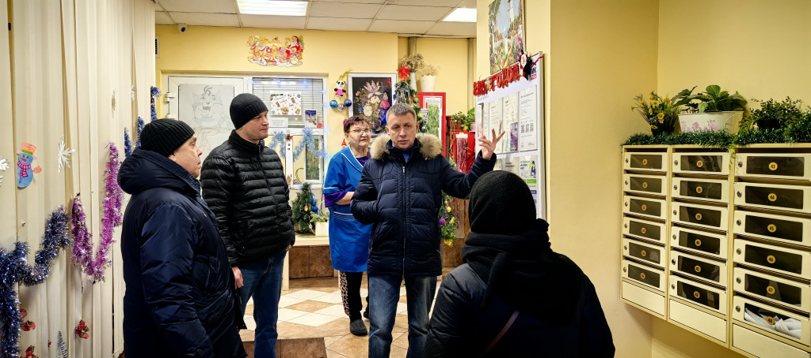
В ходе визита он совместно с сотрудниками ГБУ "Жилищник района Теплый Стан" проверил состояние подъездов, праздничное оформление и поддержание порядка в местах общего пользования.

Особое внимание было уделено состоянию подъездов и качеству выполненных работ по обслуживанию территории. Николай Сергеевич дал поручения по устранению замеченных недостатков и обозначил дальнейшие задачи для повышения уровня благоустройства. Такие обходы способствуют эффективному взаимодействию с обслуживающими организациями и улучшению условий для жителей района.

Адрес страницы: http://teplystan.mos.ru/social-services/detail/12751141.html
Управа района Теплый Стан города Москвы

